**РОССИЙСКИЙ УНИВЕРСИТЕТ ДРУЖБЫ НАРОДОВ**

**Факультет физико-математических и естественных наук**

**Кафедра прикладной информатики и теории вероятностей**

**ОТЧЕТ**

**по лабораторной работе №1.**

*дисциплина: Архитектура компьютера*

Студент: Крыловецкий Денис Витальевич

Группа: НКАбд-03-25

**МОСКВА**

2025г.

Оглавление

1 Цель работы 3

2 Задание 4

3 Теоретическое введение 5

4.1 Техническое обеспечение 8

4.2 Перемещение по файловой системе 8

4.3 Создание пустых каталогов и файлов 11

4.4 Перемещение и удаление файлов или каталогов 12

4.5 Команда cat: вывод содержимого файлов 14

5 Задания для самостоятельной работы 15

6 Выводы 20

Список литературы 21

# 1 Цель работы

Приобретение практических навыков работы с операционной системой на уровне командной строки (организация файловой системы, навигация по файловой системе, создание и удаление файлов и директорий).

# 2 Задание

На основе методических указаний провести работу с базовыми командами терминала, выучить применение команд для разных случаев использования, а

также ключей для них.

# 3 Теоретическое введение

Операционная система (ОС) — это комплекс взаимосвязанных программ, предназначенных для управления ресурсами компьютера и организации взаимодействия с пользователем. Сегодня наиболее известными операционными

системами являются ОС семейства Microsoft Windows и UNIX-подобные системы.

GNU Linux — семейство переносимых, многозадачных и многопользовательских

операционных систем, на базе ядра Linux, включающих тот или иной набор утилит и программ проекта GNU, и, возможно, другие компоненты. Как и ядро Linux, системы на его основе, как правило, создаются и распространяются в соответствии с моделью разработки свободного и открытого программного обеспечения (Open-Source Software). Linux-системы распространяются в основном бесплатно в виде различных дистрибутивов. Дистрибутив GNU Linux — общее определение ОС, использующих ядро Linux и набор библиотек и утилит, выпускаемых в рамках проекта GNU, а также графическую оконную подсистему X Window System. Дистрибутив готов для конечной установки на пользовательское оборудование. Кроме ядра и, собственно, операционной системы дистрибутивы обычно содержат широкий набор приложений, таких как редакторы документов и таблиц, мультимедийные проигрыватели, системы для работы с базами данных и т.д. Существуют дистрибутивы, разрабатываемые как при коммерческой поддержке (Red Hat / Fedora, SLED / OpenSUSE, Ubuntu), так и исключительно усилиями добровольцев (Debian, Slackware, Gentoo, ArchLinux.

Работу ОС GNU Linux можно представить в виде функционирования множества

взаимосвязанных процессов. При загрузке системы сначала запускается ядро, которое, в свою очередь, запускает оболочку ОС (от англ. shell «оболочка»). Взаимодействие пользователя с системой Linux (работа с данными и управление работающими в системе процессами) происходит в интерактивном режиме посредством командного языка. Оболочка операционной системы (или командная оболочка, интерпретатор команд) — интерпретирует (т.е. переводит на машинный язык) вводимые пользователем команды, запускает соответствующие программы (процессы), формирует и выводит ответные сообщения. Кроме того, на языке командной оболочки можно писать небольшие программы для выполнения ряда последовательных операций с файлами и содержащимися в них данными — сценарии (скрипты).

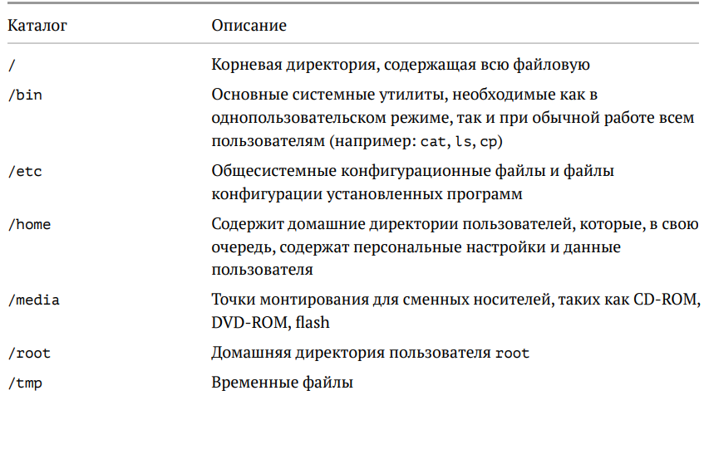

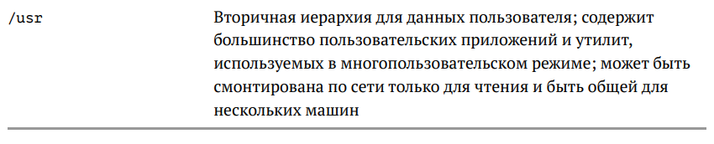

Таблица 3.1 Описание некоторых каталогов системы GNU Linux

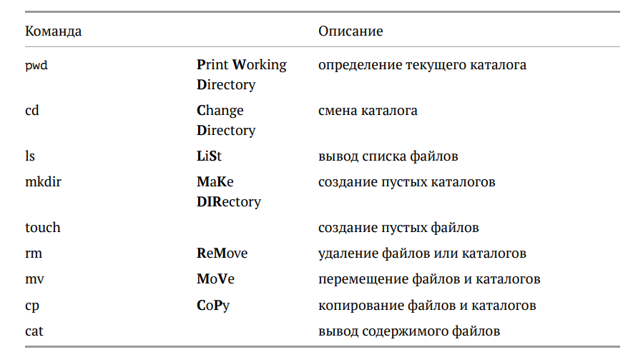

Таблица 3.2 Основные команды взаимодействия пользователя с файловой системы

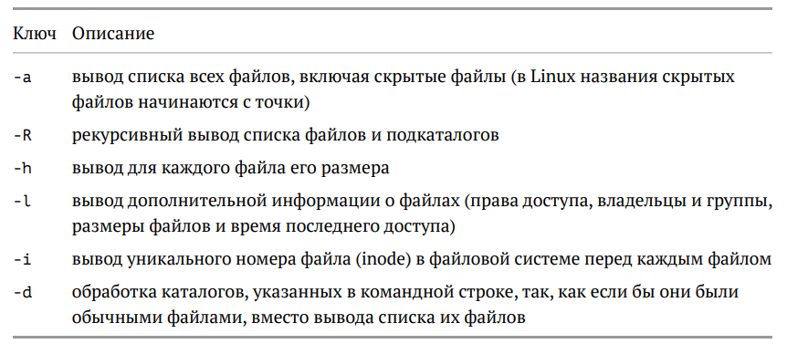

Таблица 3.3 опции команды ls.4 Выполнение лабораторной работы

## 4.1 Техническое обеспечение

Лабораторная работа была выполнена на компьютере в дисплейном классе факультета физико-математических и естественных наук РУДН.

## 4.2 Перемещение по файловой системе

Сначала я открыл терминал и настроил темную тему. По умолчанию в нем стоит домашняя директория (рис. 4.2.1), это можно понять по наличию тильды «~» в командной строке.

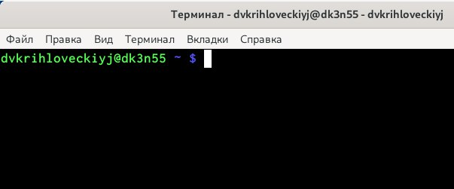

Рис. 4.2.1 Окно терминала с домашней директорией.

Также в домашнюю директорию можно перейти с помощью команды cd без аргументов. (рис. 4.2.2)

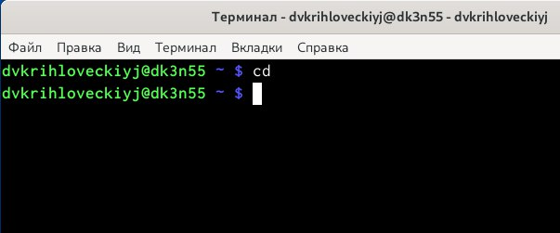

Рис. 4.2.2 Переход в домашнюю директорию.

С помощью команды pwd я могу посмотреть полный путь до текущей директории – домашнему каталогу. (рис. 4.2.3)

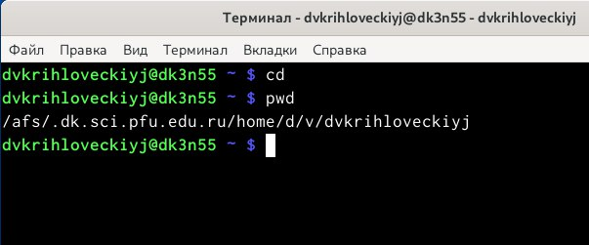

Рис. 4.2.3 В терминале выведен полный путь домашней директории.

Далее я перехожу в подкаталог Документы домашней директории при помощи

команды «cd Документы». (рис. 4.2.4)

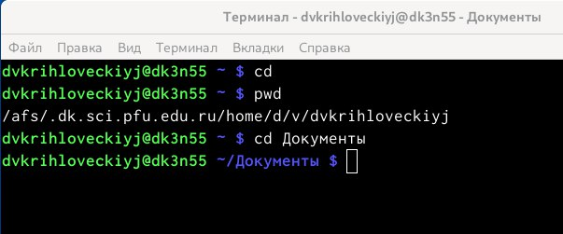

Рис. 4.2.4 В терминале открыт подкаталог Документы домашней директории.

Затем я перехожу в каталог local – подкаталог usr корневого каталога, указав к нему абсолютный путь (/usr/local). (рис. 4.2.5)

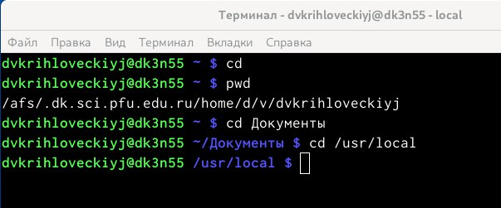

Рис. 4.2.5 В терминале выведен каталог local – подкаталог usr корневого каталога.

Потом я воспользовался командой «cd» – для возвращения в последний посещённый каталог и командой «cd ..», которая используется для перехода на один каталог выше по иерархии. (рис 4.2.6) Таким образом я оказываюсь в домашнем каталоге.

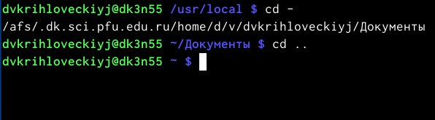

Рис. 4.2.6 Использование команд cd - и cd .. для перехода в домашний каталог.

Вернувшись в домашний каталог, я вывожу список файлов выбранной директории с помощью команды ls. (рис. 4.2.7)

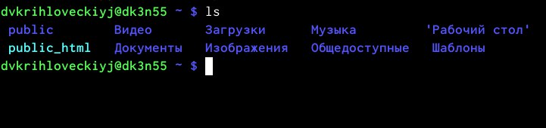

Рис. 4.2.7 В терминале выведен список файлов домашней директории.

Чтобы убедиться в правильности отображения файлов, я открываю домашний каталог с помощью файлового менеджера графического окружения. Можно увидеть (рис. 4.2.8), что файлы совпадают.

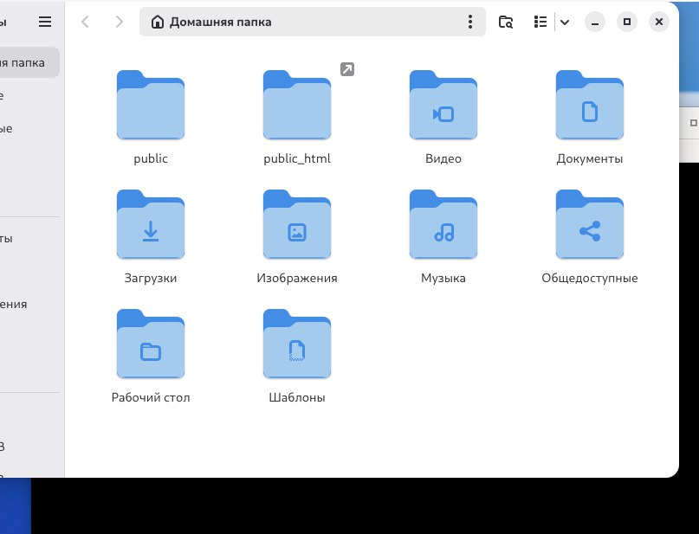

Рис. 4.2.8 Файловый менеджер с открытой домашней директорией.

Далее я вывожу список файлов подкаталога Документы домашнего каталога, указав относительный путь. (рис. 4.2.9)

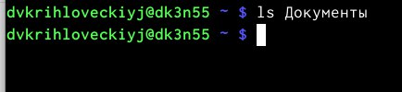

Рис. 4.2.9 В терминале выведен список файлов подкаталога Документы.

Также я вывел список файлов каталога /usr/local, указав абсолютный путь. (рис. 4.2.10)

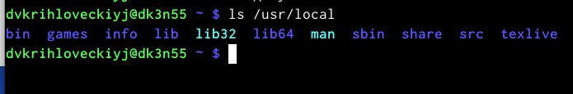

Рис. 4.2.10 В терминале выведен список файлов каталога.

## 4.3 Создание пустых каталогов и файлов

Далее я перехожу обратно в домашнюю директорию и создаю папку командой mkdir. (рис. 4.3.1)

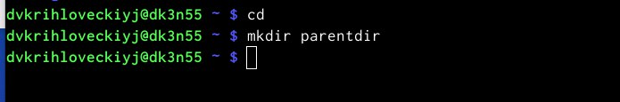

Рис. 4.3.1 Создание директории в терминале в домашней директории.

Проверяю, что каталог создан командой ls. (рис. 4.3.2)

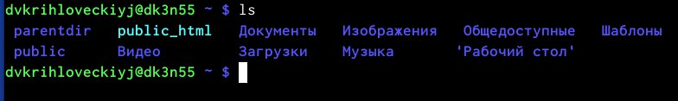

Рис. 4.3.3 В терминале выведен список всех файлов домашней директории.

Команда mkdir может принимать сразу несколько аргументов, создаю дополнительно еще 3 подкаталога в новой директории. (рис. 4.3.4)

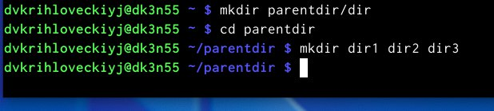

Рис. 4.3.4 Использование нескольких аргументов в команде mkdir.

Также можно создать подкаталог в каталоге, отличном от текущего, указав путь к нему в явном виде. Проверяю правильность выполнения командой ls ~. (рис. 4.3.5)

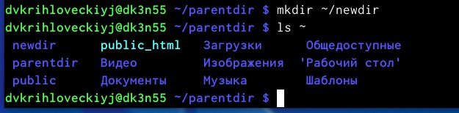

Рис. 4.3.5 В терминале выведены файлы домашней директории, включая новый каталог.

Опция parents (краткая форма -p) позволяет создавать иерархическую цепочку подкаталогов, создавая все промежуточные каталоги: создаю такую, перейдя в домашнюю директорию. (рис. 4.3.6)

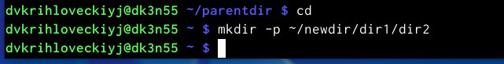

Рис. 4.3.6 Создание иерархической цепочки подкаталогов.

Для создания файлов может быть использована команда touch, создаю файл test.txt в только что созданном каталоге и убеждаюсь в правильности исполнения командой ls. (рис. 4.3.7)

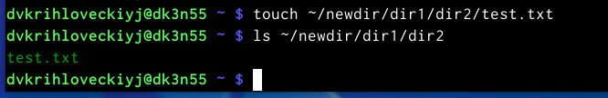

Рис. 4.3.7 Создание файлов с помощью команды touch.

## 4.4 Перемещение и удаление файлов или каталогов

Для удаления пустых каталогов можно воспользоваться командой rm. Запросив подтверждение на удаление каждого файла в текущем каталоге, дописав ключ -i, удаляю в подкаталоге все файлы с именами, заканчивающимися на .txt. (рис. 4.4.1)

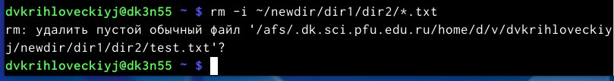

Рис. 4.4.1 Использование команды rm и ключа -i для удаления файлов.

Рекурсивно (с помощью ключа -R) удаляю все файлы из каталога newdir, а

также файлы, чьи имена начинаются с dir в каталоге parentdir. (рис. 4.4.2)



Рис. 4.4.2 Рекурсивное удаление файлов при помощи команды rm с ключом -R.

Затем для проверки команд mv и cp создаю файлы и каталоги в домашней директории. (рис. 4.4.3)

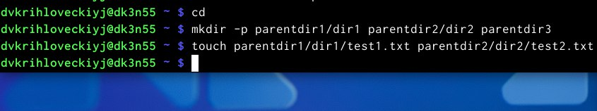

Рис. 4.4.3 Создание подкаталогов и файлов.

При помощи команд cp и mv перемещаю только что созданные файлы в соседние подкаталоги. (рис. 4.4.4)

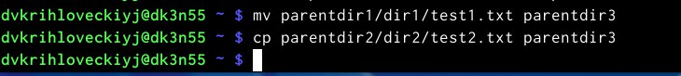

Рис. 4.4.4 Использование команд cp и mv.

Затем проверяю правильность исполнения команд с помощью команды ls. (рис. 4.45)

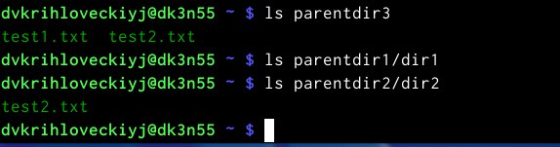

Рис. 4.4.5 Демонстрация исполнения команд mv и cp.

Также команда mv может быть использована для переименования файлов и каталогов, а команда cp позволяет сделать копию файла с новым именем.

Переименовываю файл test1.txt из каталога parentdir3 в newtest.txt, запрашивая подтверждение перед перезаписью. (рис.4.4.6)

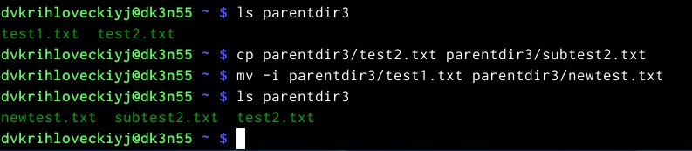

Рис. 4.4.6 Использование команд cp и mv для создания копии файла с новым

именем и смены имени файла соответственно.

Переименовываю каталог dir1 в каталоге parentdir1 в newdir. (рис. 4.4.7)

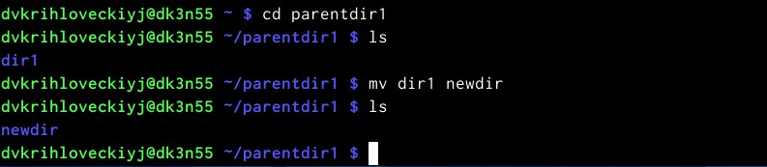

Рис. 4.4.7 Использование команды mv для смены имени каталога.

## 4.5 Команда cat: вывод содержимого файлов

Команда cat объединяет файлы и выводит их на стандартный вывод – экран. (рис. 4.5.1)

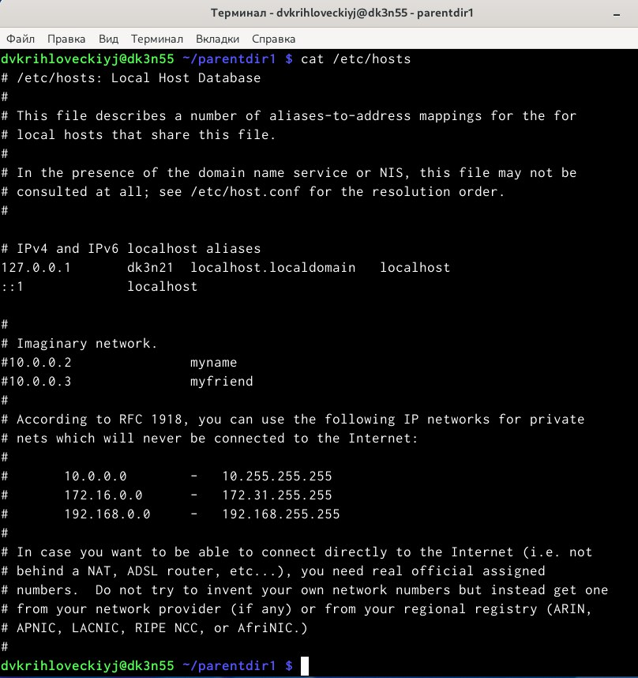

Рис. 4.5.1 Просмотр файла hosts с помощью команды cat.

## 5 Задания для самостоятельной работы

Задание 1

С помощью команды pwd вывожу полный путь к своей домашней директории. (рис. 5.1)

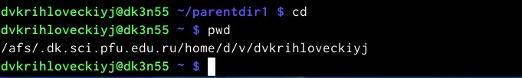

Рис. 5.1 Полный путь к домашней директории

Задание 2

Ввожу приведенную в задании последовательность команд. (рис. 5.2)

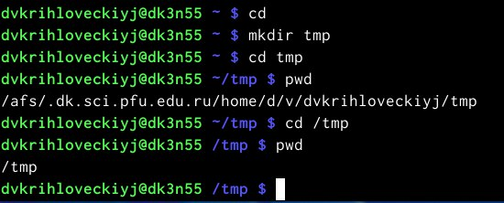

Рис. 5.2 Создание нового каталога и определение текущего каталога.

Команды cd tmp и cd /tmp дают разный вывод команды pwd, потому что первая – это относительный путь, который ищет каталог tmp внутри текущей директории, а вторая – это абсолютный путь, указывающий на каталог tmp в корневом каталоге файловой системы.

Задание 3

Пользуясь командами cd и ls, просматриваю содержимое домашнего каталога (рис. 5.3), каталогов /etc (рис. 5.4) и /usr/local (рис. 5.5).

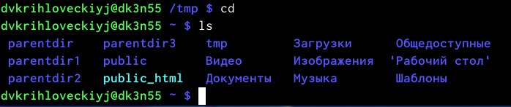

Рис. 5.3 Файлы домашнего каталога.

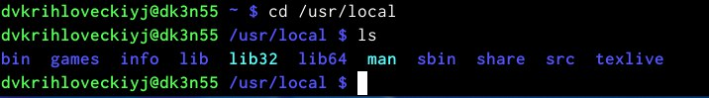

Рис. 5.4 Файлы каталога /usr/local.

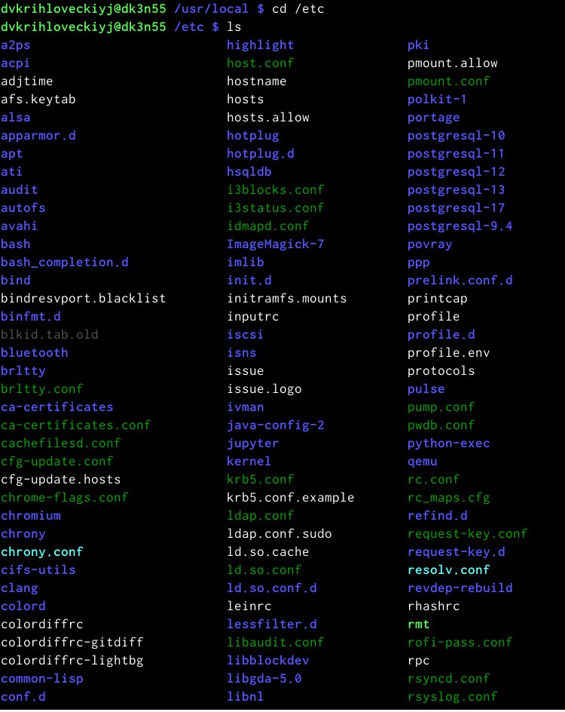

Рис. 5.5 Файлы каталога /etc.

Задание 4

В домашнем каталоге создаю каталог temp и каталог labs с подкатологами lab1, lab2 и lab3 одной командой. В каталоге temp создаю файлы text1.txt, text2.txt, text3.txt. Пользуясь командой ls, убеждаюсь, что все действия выполнены успешно. (рис. 5.6)

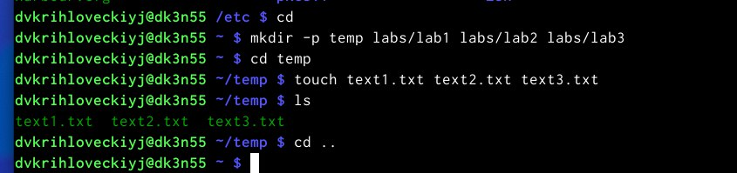

Рис. 5.6 Создание подкаталогов и файлов.

Задание 5

C помощью текстового редактора mcedit записываю в файл text1.txt свое имя, в файл text2.txt фамилию, в файл text3.txt учебную группу. Вывожу на экран содержимое файлов, используя команду cat. (рис. 5.7)

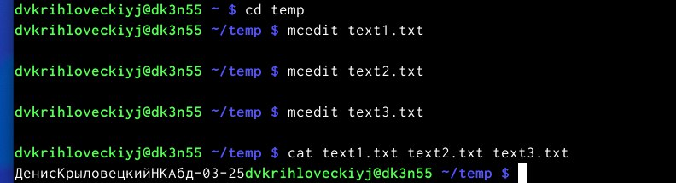

Рис. 5.7 Использование редактора mcedit.

Задание 5.1

Копирую все файлы, чьи имена заканчиваются на .txt, из каталога ~/temp в каталог labs. После этого переименовываю файлы каталога labs и перемещаю их. Пользуясь командами ls и cat, убеждаюсь, что все действия выполнены верно. (рис. 5.8)

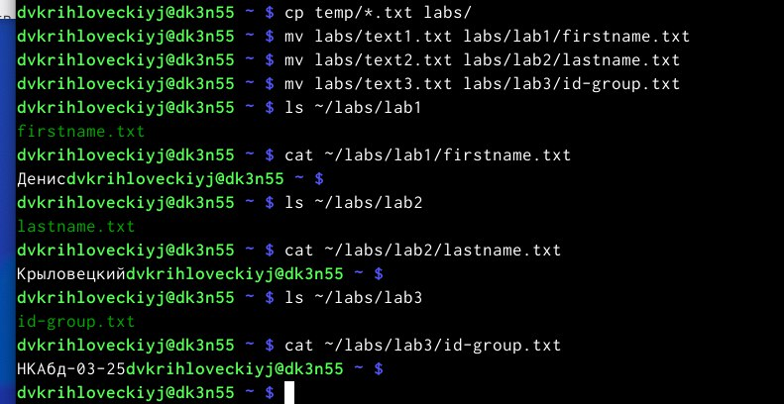

Рис. 5.8

Задание 5.2

Удаляю все созданные в ходе выполнения лабораторной работы файлы и каталоги. (рис. 5.9)

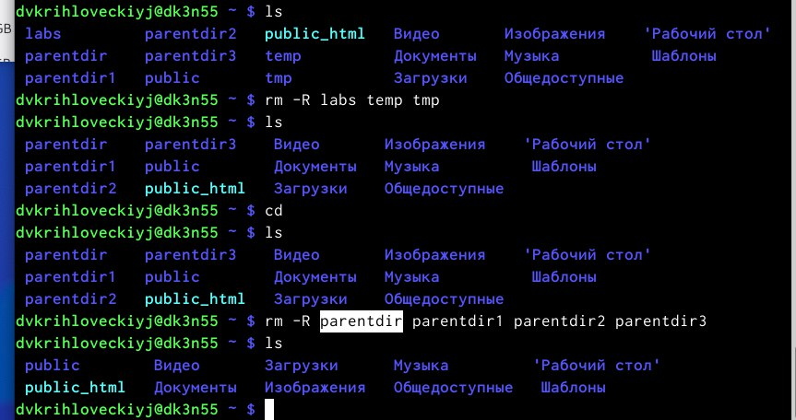

Рис. 5.9 Удаление файлов, созданных в ходе лабораторной работы.

## 6 Выводы

В ходе данной лабораторной работы я научился базовому набору команд для работы с терминалом, что пригодится мне для дальнейшей более углубленной и сложной работы с ним.

## Список литературы

1. https://esystem.rudn.ru/pluginfile.php/2089080/mod_resource/content/0/%D0%9B%D0%B0%D0%B1%D0%BE%D1%80%D0%B0%D1%82%D0%BE%D1%80%D0%BD%D0%B0%D1%8F%20%D1%80%D0%B0%D0%B1%D0%BE%D1%82%D0%B0%20%E2%84%961.%20%D0%9E%D1%81%D0%BD%D0%BE%D0%B2%D1%8B%20%D0%B8%D0%BD%D1%82%D0%B5%D1%80%D1%84%D0%B5%D0%B9%D1%81%D0%B0%20%D0%BA%D0%BE%D0%BC%D0%B0%D0%BD%D0%B4%D0%BD%D0%BE%D0%B9%20%D1%81%D1%82%D1%80%D0%BE%D0%BA%D0%B8%20%D0%9E%D0%A1%20GNU%20Linux.pdf